校易淘 · 校园二手交易系统
验 收 材 料 汇 编
代码基线：main 分支
技术栈：Vue 3 + Spring Boot 4.1.0 + MySQL + Redis
编制日期：2026 年 10 月 20 日

一、项目与技术栈概览
校易淘是一个前后端完整打通的校园二手交易系统演示版：前端 Vue 3 单页应用，后端基于若依（RuoYi）Spring Boot 框架扩展业务模块，数据层 MySQL + Redis。买家与卖家的完整交易闭环（浏览、收藏、购物车、下单、支付、发货、收货、退款）均已实现并通过端到端验证。

1.1 技术栈总表
类别 | 技术 | 版本 | 说明
编程语言 | Java / JavaScript / TypeScript / SQL | Java 17（编译目标）  运行 JDK 27 | 后端 Java，前端 JS
开发平台 | Windows 11 · Maven · Node.js · Git | 3.9.16 / 24.21.0 / 2.55.0 | —
后端框架 | Spring Boot | 4.1.0 | 若依 3.9.2
持久层 | MyBatis / PageHelper | 4.1.0 / 4.1.1 | 预编译防注入
数据库 | MySQL + Flyway | 26.7.0 / 12.4.0 | 结构版本化管理
连接池 | Druid | 1.2.28 | 带监控台
缓存 | Redis | 7.4.3 | 刷新令牌 / 登录态
前端框架 | Vue + Element Plus + Vite | 3.4.38 / 2.5.6 / 6.4.1 | 单页应用
鉴权 | JWT（JJWT） | 0.9.1 | 访问令牌 + 刷新令牌
接口文档 | SpringDoc（OpenAPI 3） | 3.1.0 | Swagger UI
容器 | Docker / Docker Compose | — | 四服务编排
CI/CD | GitHub Actions | — | 三个并行作业
测试 | JUnit 5 / Mockito / node:test | — | 55 个用例
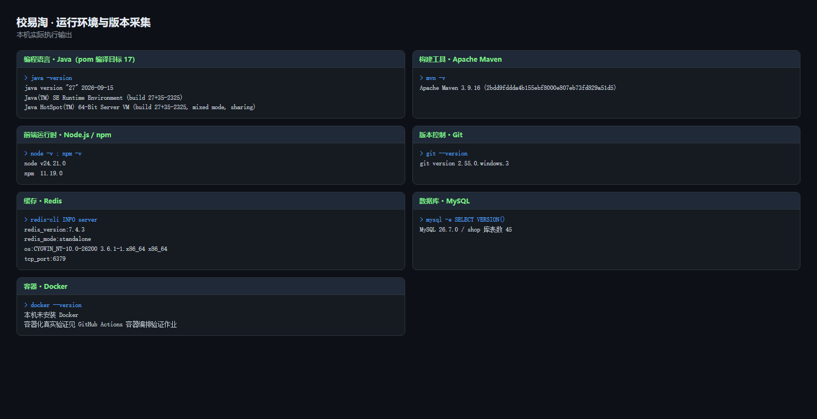
图 1 运行环境与版本（本机实际执行输出）

二、数据库与缓存
数据库 shop 共 45 张表，其中业务表 13 张（ct_ 前缀），其余为若依系统表与 Quartz 调度表。表结构由 Flyway 管理，flyway_schema_history 记录 V1（存量库基线）与 V2（订单列表索引），启动时自动校验与迁移。
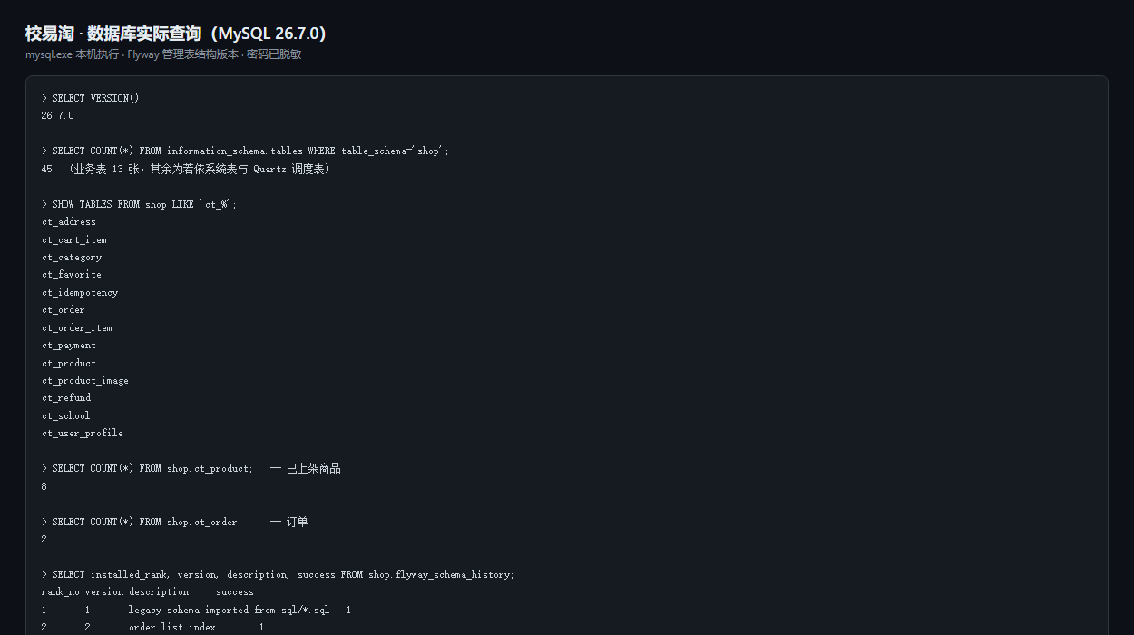
图 2 MySQL 26.7.0 实际查询：版本、业务表清单、数据量、Flyway 迁移记录

2.1 关键索引
索引 | 表 | 作用
uk_ct_order_no | ct_order | 订单号唯一
uk_ct_order_idem | ct_order | 幂等键唯一，防重复下单
uk_ct_order_group_seller | ct_order | 拆单分组唯一
uk_ct_idem_key | ct_idempotency | 幂等记录唯一约束
uk_ct_favorite (user_id, product_id) | ct_favorite | 防重复收藏
uk_ct_cart (user_id, product_id) | ct_cart_item | 同一商品合并为一条
uk_ct_payment_no / uk_ct_refund_no | ct_payment / ct_refund | 支付单、退款单号唯一

三、企业级能力对照
下表只列代码中真实存在、可点开验证的能力，并给出文件位置；没有做到的以"未覆盖"标注，不做包装。

3.1 安全
能力 | 状态 | 实现与证据
OAuth2 / JWT | 已覆盖 | JJWT 0.9.1；TokenService 签发校验；JwtAuthenticationTokenFilter 解析 Bearer；RefreshTokenService 把刷新令牌写入 Redis
RBAC | 已覆盖 | sys_user / sys_role / sys_menu / sys_role_menu + @PreAuthorize
密码哈希 | 已覆盖 | BCryptPasswordEncoder，数据库不存明文
HTTPS | 未覆盖 | 本地为 http，生产应在 Nginx 终止 TLS
防越权 | 已覆盖 | CtProductServiceImpl.java:240「商品不存在或无权操作」；订单按 buyer/seller 校验归属
防 SQL 注入 | 已覆盖 | MyBatis 预编译 #{}，mapper 中无 ${} 拼接用户输入
XSS | 已覆盖 | XssFilter.java:22 + XssHttpServletRequestWrapper，FilterConfig:14 注册
CSRF | 已覆盖 | SecurityConfig.java:90,93 关闭 CSRF——无状态 JWT，无 Cookie 会话攻击面
接口限流 | 已覆盖 | RateLimit 注解 + RateLimitInterceptor + SlidingWindowLimiter 滑动窗口
敏感数据脱敏 | 部分 | 日志不打印密码；未做统一手机号脱敏
审计日志 | 已覆盖 | 业务接口 43 处 @Log，写入 sys_oper_log

3.2 数据一致性
能力 | 状态 | 实现与证据
事务 | 已覆盖 | campus 模块 14 处 @Transactional(rollbackFor=Exception)：CtOrderServiceImpl:120,327、CtPaymentServiceImpl:138,151 等
索引 | 已覆盖 | 见 2.1，10+ 唯一索引 + 订单列表索引
连接池 | 已覆盖 | Druid max-active=8，带 SQL 监控
分页 | 已覆盖 | PageHelper 4.1.1
库存防超卖 | 已覆盖 | CtProductMapper.xml deductStock：set stock = stock - #{qty} ... where stock >= #{qty}，条件原子扣减；StockConcurrencyTest 并发验证
幂等 | 已覆盖 | ct_idempotency + 唯一键；ApiOrderController:37-50 支持 idempotencyKey / Idempotency-Key；IdempotencyConcurrencyTest 验证
分布式事务（Saga/TCC） | 未采用 | 单体单库，本地事务已足够；未引入无用框架

3.3 性能
能力 | 状态 | 实现与证据
Redis 缓存 | 已覆盖 | 7.4.3，承载刷新令牌与登录态
异步处理 | 未采用 | 无 @Async，强一致优先于吞吐
消息队列 | 未采用 | 单体同步事务；幂等表已覆盖重复投递
CDN | 未采用 | 静态资源由 Nginx 提供
连接池 | 已覆盖 | 同 3.2
压测报告 | 已覆盖 | 见第四章：并发 50 时 1354 QPS、p95 56.8ms、0% 错误

3.4 可靠性
能力 | 状态 | 实现与证据
日志 | 已覆盖 | Logback 按级别分文件：sys-info / sys-error / api-access，每条带 trace
监控 | 已覆盖 | Druid 监控台 /druid；ApiTraceFilter 生成 X-Trace-Id 写入 MDC
告警 | 未覆盖 | 无推送通道，仅有原始信号
健康检查 | 已覆盖 | GET /api/v1/system/health
熔断 / 降级 | 未覆盖 | 未引入 Resilience4j
重试 | 有限 | 前端 http.js 对 401 刷新令牌后重试一次
备份 / 恢复 | 已覆盖 | scripts/backup.ps1 + restore.ps1；实测往返：106KB dump 恢复后 45 表 / 8 商品 / 2 订单一致

3.5 工程化
能力 | 状态 | 实现与证据
Git 规范 | 简化 | 主干开发，提交遵循 Conventional Commits
代码规范 | 约定 | 遵循若依分层命名
静态检查 | 未覆盖 | 无 Checkstyle / ESLint
单元测试 | 已覆盖 | 后端 35 例（JUnit 5 + Mockito），前端 19 例（node:test）
集成测试 | 已覆盖 | @SpringBootTest：订单全链路、库存并发、幂等并发、支付网关、刷新令牌、可观测性、契约
E2E 测试 | 未覆盖 | 以 CI 的 compose 冒烟 + 55 用例替代
覆盖率 | 已覆盖 | JaCoCo：业务模块行覆盖 42.9%、分支 33.8%（见第五章）
OpenAPI | 已覆盖 | SpringDoc 输出 /v3/api-docs/campus；契约快照 + CI 漂移校验
CI/CD | 已覆盖 | GitHub Actions 三作业
Docker 化 | 已覆盖 | 前后端 Dockerfile + compose 四服务
配置分离 | 已覆盖 | yml + profile + 环境变量，凭证不落仓库

3.6 运维部署
能力 | 状态 | 实现与证据
dev/test/prod 环境区分 | 已覆盖 | 基线 yml + profile + 环境变量覆盖；测试库独立准备（setup-test-db.ps1）；容器由 compose environment 注入
部署架构图 | 已覆盖 | 见第六章图
回滚方案 | 已覆盖 | ①代码：git revert / 回退镜像 tag ②数据：restore.ps1 指定备份文件 ③结构：Flyway 只增不改，回滚用新迁移
容器化部署 | 已覆盖 | docker compose up -d --build；CI 真实验证四服务起停与冒烟

3.7 未覆盖项汇总
项 | 原因 | 若补，最小改动
HTTPS | 本地 http 演示 | Nginx 加证书与 443
消息队列 | 单体同步事务已够用 | 支付回调异步化时引入
分布式事务 | 单库无跨服务事务 | 拆服务后上 Saga
CDN | 本地演示不需要 | 静态资源接云 CDN
熔断 / 降级 / 告警 | 单体内部调用 | Resilience4j + 告警通道
静态检查 / E2E | 时间取舍 | Checkstyle、Playwright
统一字段脱敏 | 仅做到不打印 | Jackson @JsonSerialize 脱敏

四、性能压测
压测工具为自研零依赖 Node.js 脚本（scripts/loadtest.mjs），固定并发 worker 循环发压，按权重混合 4 个读接口（健康探活 1 : 商品列表 4 : 类目列表 2 : 商品详情 2）。

4.1 并发 20 · 20 秒
指标 | 总 QPS | 错误率 | avg | p50 | p95 | p99 | max
数值 | 1120.9 | 0.00% | 17.8ms | 16.7ms | 32.9ms | 49.0ms | 249.7ms
请求总数 22418，全部 2xx。
场景 | 请求数 | QPS | avg(ms) | p95(ms) | p99(ms) | 错误率
健康探活 | 2492 | 124.6 | 3.7 | 6.9 | 9.3 | 0.00%
商品列表（分页20） | 9968 | 498.4 | 25.1 | 39.7 | 58.2 | 0.00%
类目列表 | 4978 | 248.9 | 14.2 | 22.9 | 31.9 | 0.00%
商品详情 | 4980 | 249.0 | 14.0 | 22.7 | 31.9 | 0.00%

4.2 并发 50 · 20 秒
指标 | 总 QPS | 错误率 | avg | p50 | p95 | p99 | max
数值 | 1354.0 | 0.00% | 36.9ms | 38.8ms | 56.8ms | 68.4ms | 119.4ms
请求总数 27081，全部 2xx。两轮合计 49499 个请求零错误。

4.3 结论
- 并发 20 → 50，QPS 由 1121 升到 1354（+21%），avg RT 由 17.8ms 升到 36.9ms，属"延迟换吞吐"的正常区间
- 商品列表是最重路径（avg 46.8ms），因其带分页与多次关联查询；健康检查仅 4ms，框架本身开销很小
- 说明：压测客户端与服务端同机运行，互相争抢 CPU，该数据为"同机自压"结果，不等同于独立压测机下的极限能力

五、测试与覆盖率

5.1 用例分布
层次 | 工具 | 用例数 | 覆盖内容
后端单元 / 集成 | JUnit 5 + Spring Boot Test + Mockito | 35 | 订单生命周期、库存并发、幂等并发、支付网关、刷新令牌、可观测性、404 契约、API 契约快照
前端单元 | Node.js 内置 node:test | 19 | HTTP 层、错误契约、令牌刷新、自动登出、鉴权失效处理
接口契约 | openapi-typescript + 导出校验 | — | 运行时 OpenAPI 与仓库快照一致性

5.2 覆盖率（JaCoCo 0.8.15）
范围 | 指令 | 分支 | 行 | 方法
ruoyi-campus 业务模块 | 40.8% | 33.8% | 42.9% | 44.7%
全后端（含框架模块） | 27.1% | 15.4% | 28.6% | 33.9%
以下类达到 100% 行覆盖：TraceContext、ApiNotFoundHandler、CampusApiContractConfig、SandboxPaymentGateway、ApiWebMvcConfig 等。
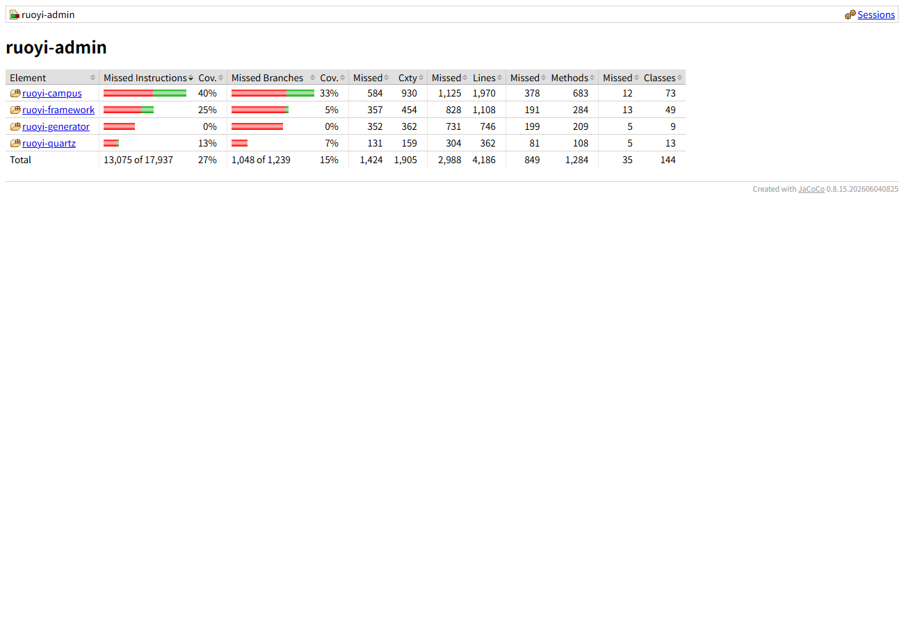
图 3 JaCoCo 覆盖率报告

六、部署架构与容器
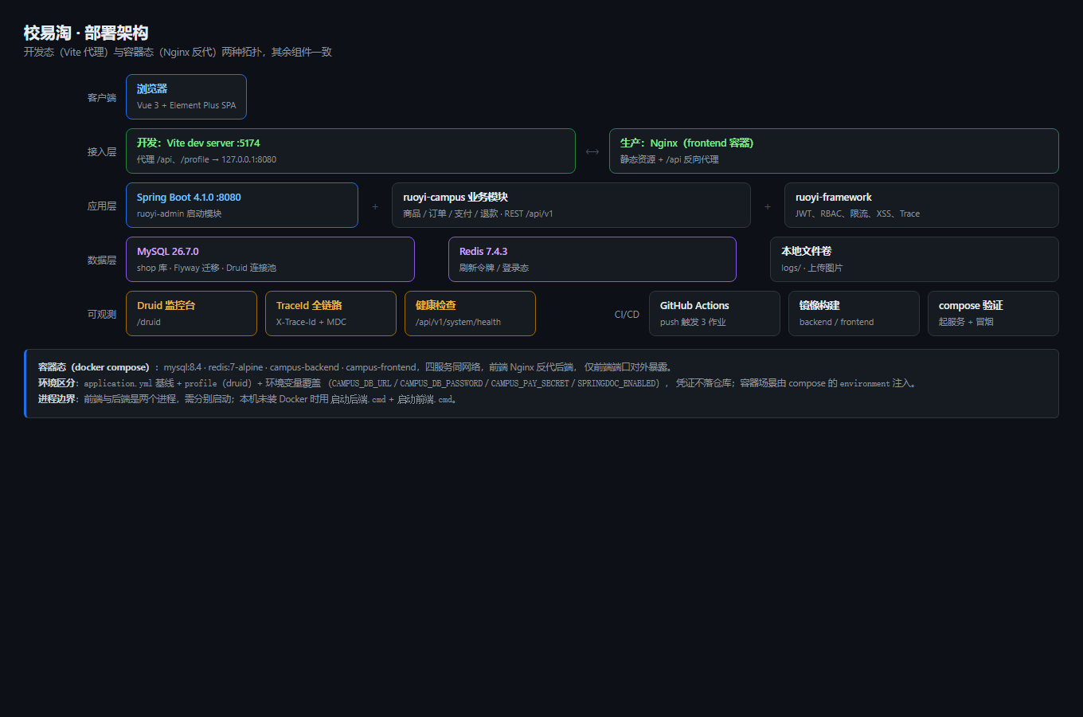
图 4 部署架构：接入层 / 应用层 / 数据层 / 可观测 / CI-CD

6.1 两种拓扑
形态 | 接入方式 | 前端 | 后端
开发态 | Vite dev server（:5174）代理 /api 到 :8080 | 热更新 | 本地 jar / IDE
容器态 | Nginx 反代 /api，仅前端端口对外 | Nginx 容器 | 后端容器

6.2 compose 服务
服务 | 镜像 | 说明
mysql | mysql:8.4 | 挂载 docker/mysql-init 自动导入种子数据
redis | redis:7-alpine | 缓存与登录态
campus-backend | 自建 | 非 root 运行，分层构建
campus-frontend | 自建 | 多阶段构建，Nginx 提供静态资源并反代

6.3 CI/CD 流水线
作业 | 关键步骤
后端编译与测试 | JDK 17 + MySQL 客户端 → 跑 35 用例 → 校验 OpenAPI 契约无漂移 → 上传 surefire 与覆盖率产物
前端构建与测试 | Node → 装依赖、19 用例、构建 → 构建前端镜像
容器编排验证 | compose 语法校验 → up --build --wait 起四服务 → 经 Nginx 反代冒烟 → 校验种子数据与可写卷 → 收摊
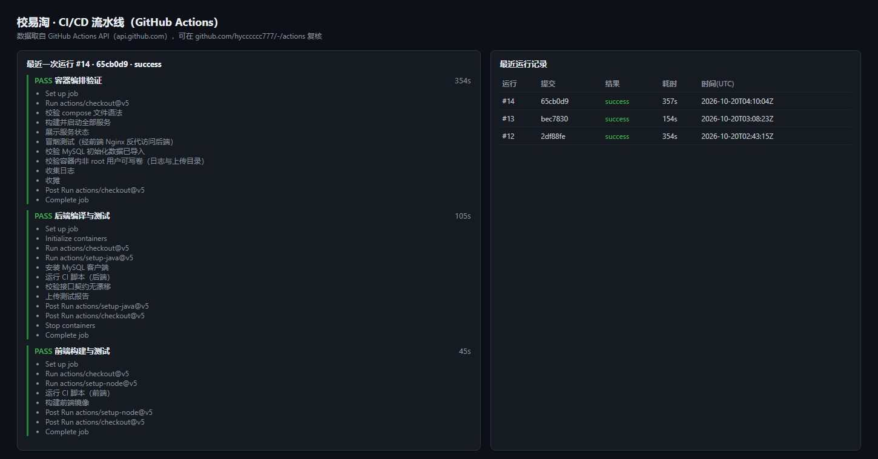
图 5 GitHub Actions 最近运行与作业明细

七、接口文档与运行界面
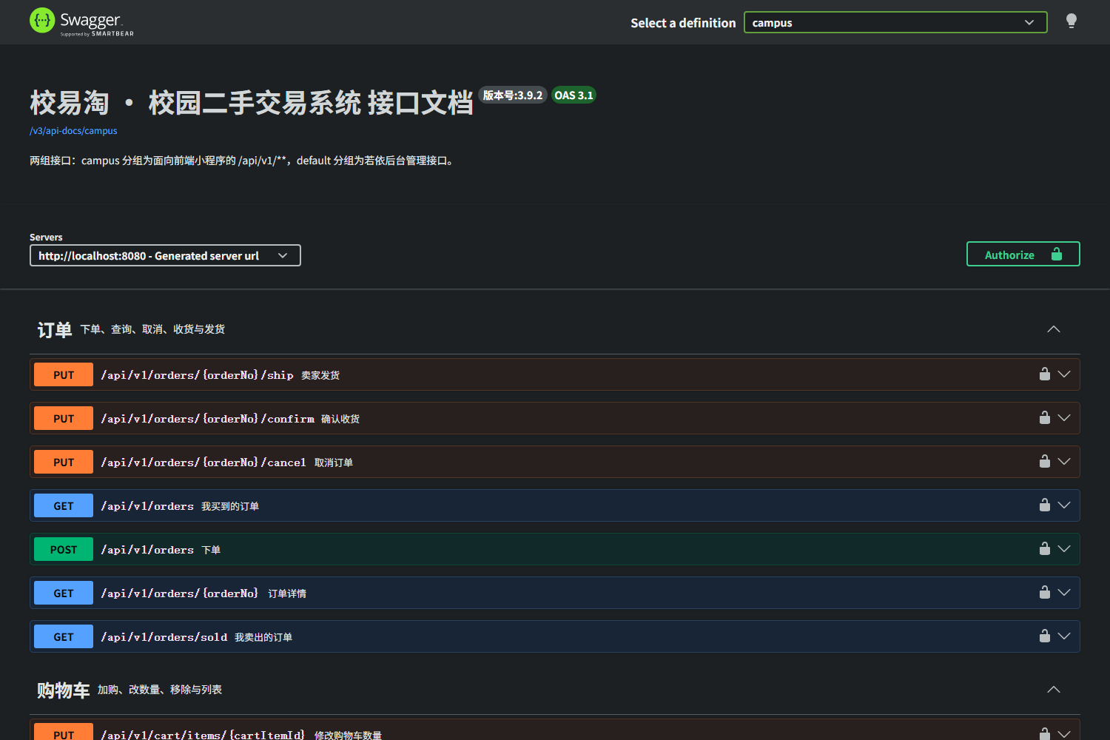
图 6 Swagger UI 接口文档
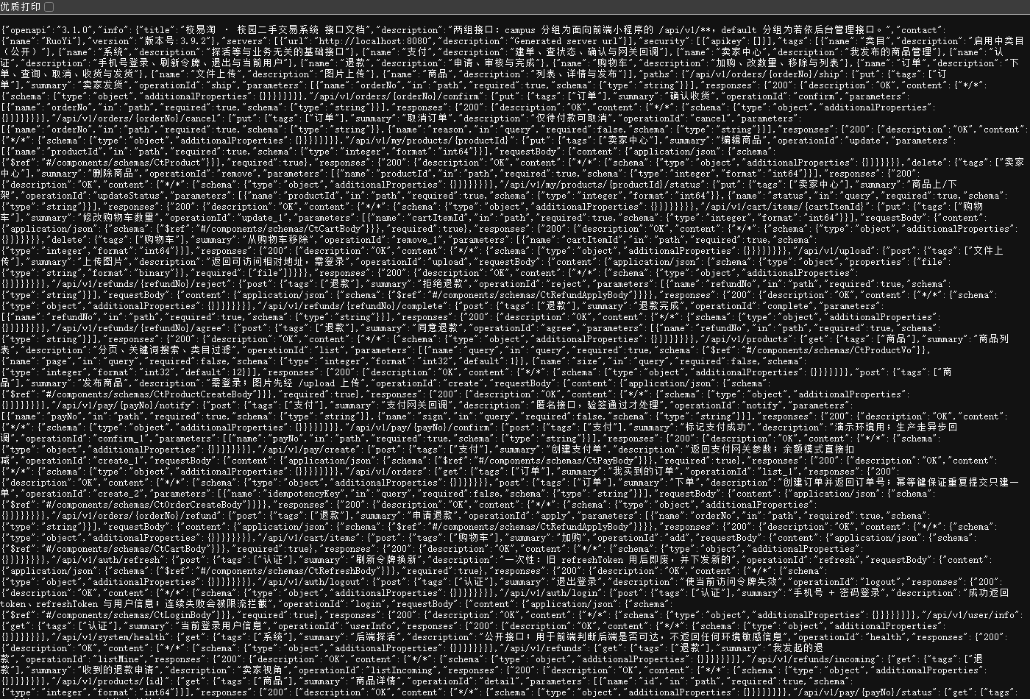
图 7 OpenAPI 3 契约文档 /v3/api-docs/campus
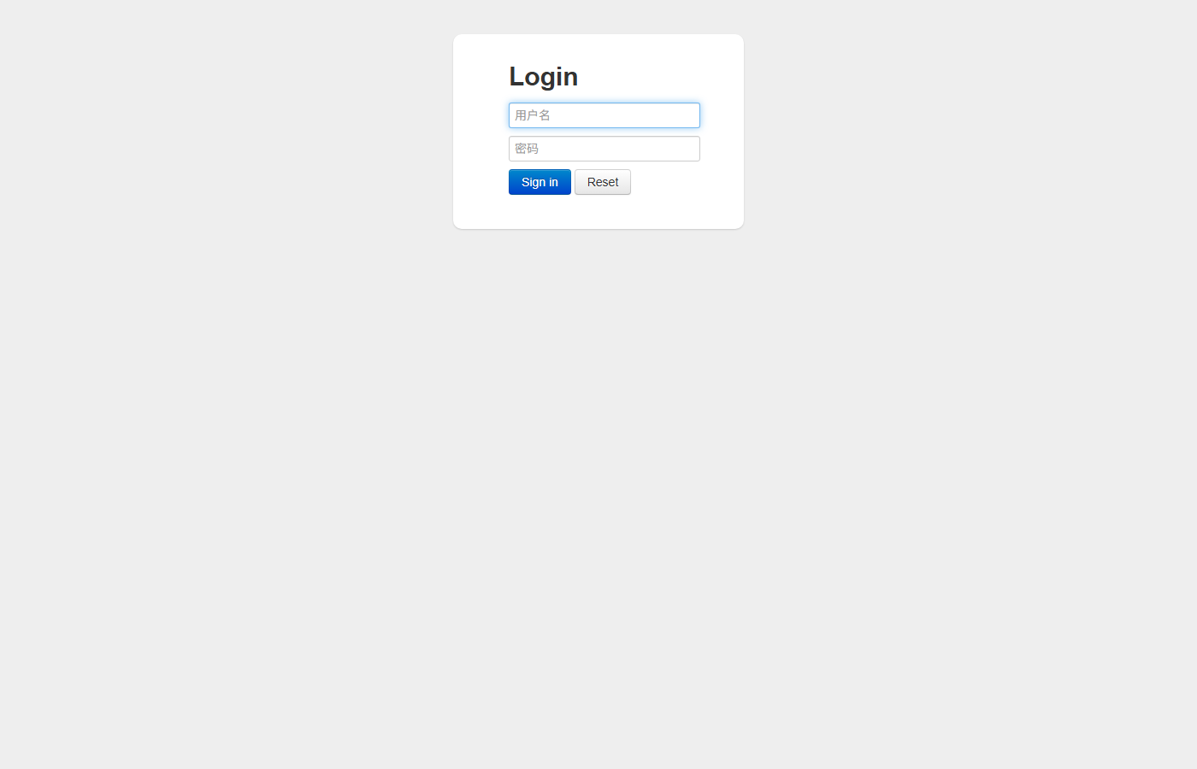
图 8 Druid 数据库监控台
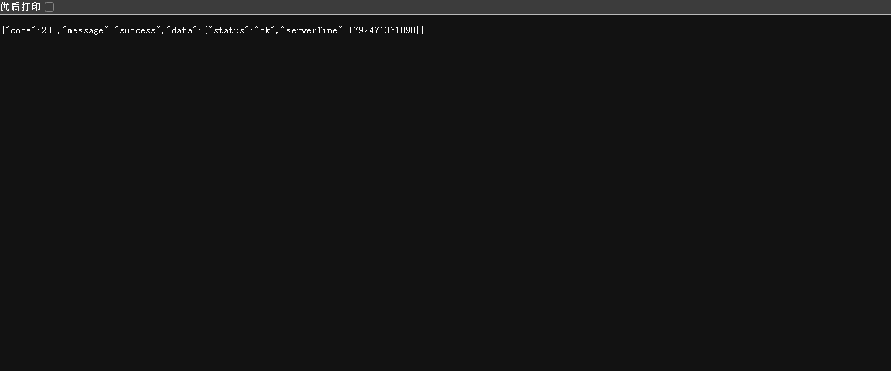
图 9 健康检查接口返回
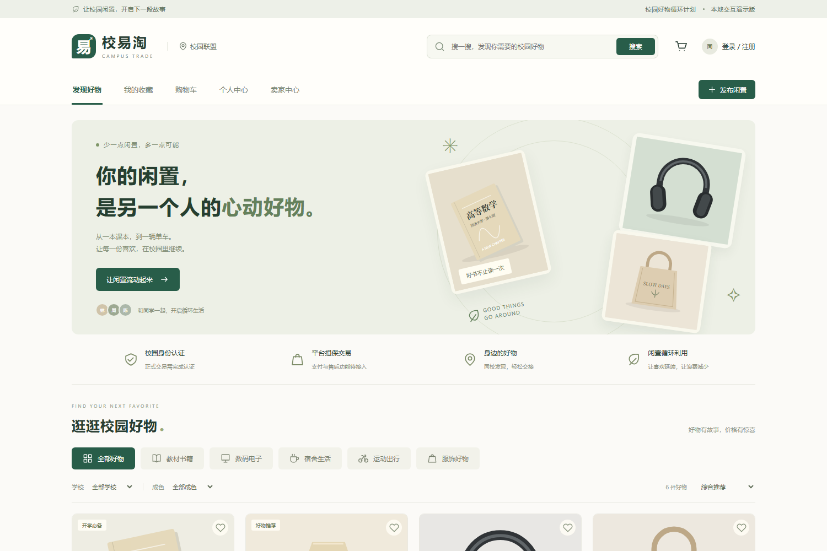
图 10 前端首页（经代理读取后端数据）

八、复现步骤
以下脚本均在仓库根目录，Windows 下可直接双击或按注释执行：
启动后端.cmd 启动后端（检查 MySQL/Redis → 定位 java/mvn → 需要时自动构建）
启动前端.cmd 启动前端（缺依赖时自动 npm install）
检查服务.cmd 逐项自检后端、前端、接口文档、代理链路
docs\采集环境信息.cmd 打印并生成运行环境版本图
scripts\coverage.ps1 生成 JaCoCo 覆盖率报告
scripts\loadtest.mjs 压测：node scripts\loadtest.mjs http://localhost:8080 20 20
scripts\backup.ps1 数据库备份（需设置 CAMPUS_DB_PASSWORD）
scripts\restore.ps1 从备份恢复

8.1 测试账号
角色 | 手机号 | 密码
买家示例 | 13800001001 | admin123
卖家示例 | 13800001002 | admin123

8.2 说明
- JaCoCo 的 javaagent 在含中文的路径下不产出数据，本地生成覆盖率请使用 scripts\coverage.ps1（会自动复制到英文临时目录运行）；CI 环境路径为英文，天然正常
- 本机未安装 Docker，容器化由 CI 的「容器编排验证」作业真实执行 docker compose 验证
- 全文档数据均来自本机实际运行，未经过验证的指标不写入

